Тема: «Сюжетные и декоративные аппликации»
«Розы из газеты»
Оказывается, элементы декора можно выполнять, используя листы газет. И сегодня на занятии мы с вами будем делать розы из газет. Такая роза может стать украшением любой композиции или упаковки подарка.
Для работы нам необходимо приготовить: газеты, клей ножницы, краски (если вы захотите раскрасить разы), картон для основы.
Этапы работы
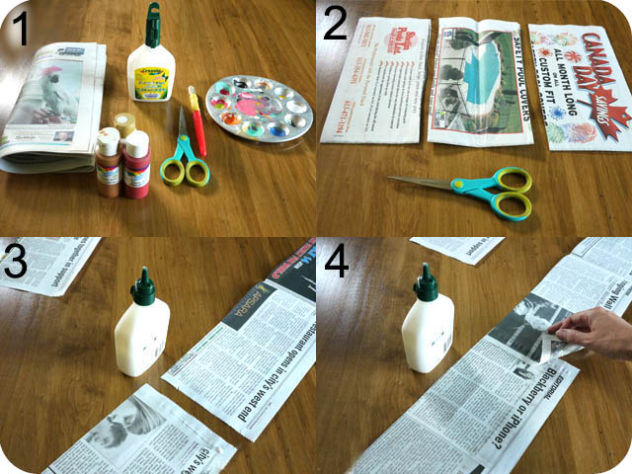
Листы нужно сложить длинными многослойными полосками. Чтобы это сделать, нужно складывать лист пополам вдоль длинной стороны, затем еще раз пополам, и так далее до ширины полоски примерно 1-1,5 см. Чем длиннее она получится, тем пышнее и массивнее будет бутон розы.

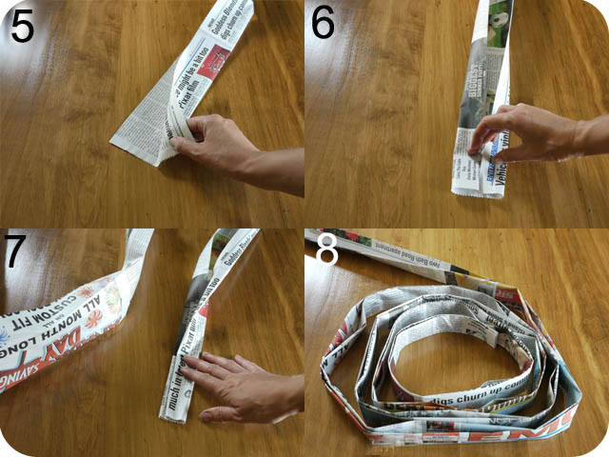
Когда полоска готова, начинаем ее скручивать. Если она будет идеально ровной и одинаковой по толщине, роза получится похожей на обычный цилиндр, и не будет выглядеть красиво. Поэтому через небольшие промежутки полоски ее можно перекрутить, создав, таким образом, объем. Сделав 2-3 оборота, газету можно проклеить, а затем крутить дальше.

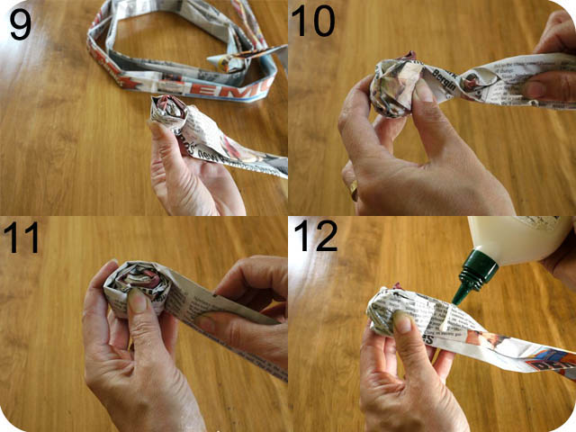
Когда бутон розы готов, конец бумажной ленточки также приклеивается к его основанию. После этого розу можно покрасить. Некоторые предпочитают взять тонкую кисть и тщательно прокрасить весь бутон, даже самые внутренние щели, чтобы цвет получился однородным. Хотя небрежная покраска толстой кистью, через которую видно текст, смотрится необычно.
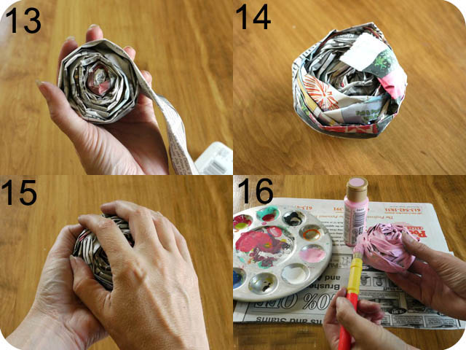
Можно попробовать покрасить бутон розы в два слоя. Тогда краски лягут еще более оригинально и красиво.
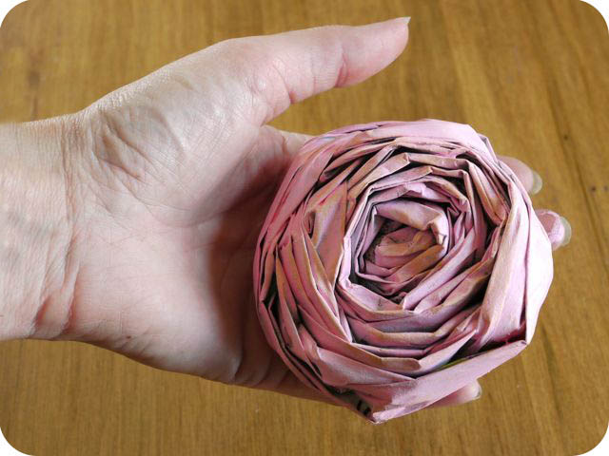
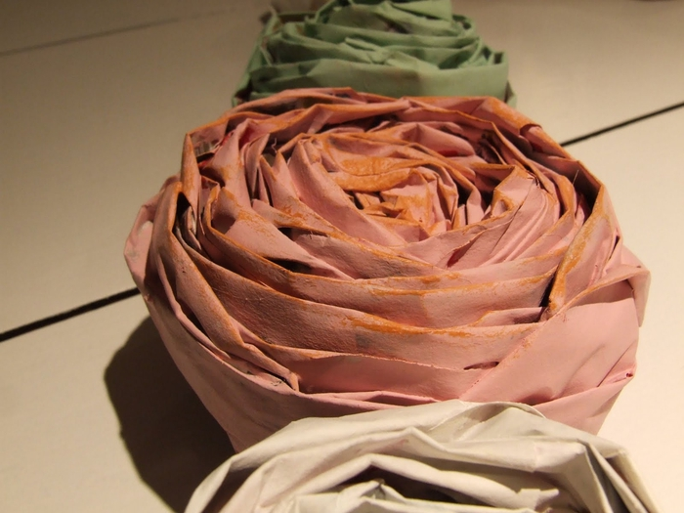
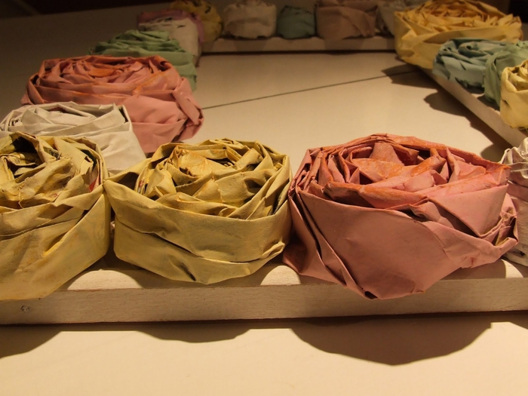
А что получилось у вас?
